

COURTIER ASSERMENTE – Olivier EVRARD
Tél : 02 99 202 202 – Fax : 02 99 202 200
BP 50 – 35404 ST-MALO Cédex – France

SAINT MALO, le 12/04/2010 $ 1,3635

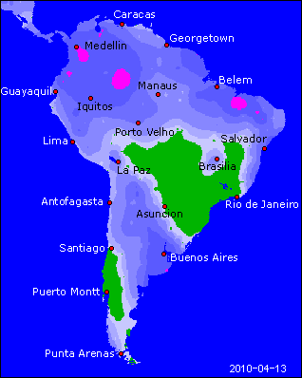

BLE : - clôture en baisse malgré l’USDA et le dollar plus faible, dans le sillage du maïs, sur des ventes spéculatives et des prises de profits après la hausse de la semaine,
- la météo US s’améliore nettement en ce début de semaine, ce qui est favorable au bon développement des blés,
+/- l’USDA réduit le stock US (-51 millions de bx) et augmente les exportations (+40), ce qui ne suffit pas à donner un élan haussier.
- au niveau mondial, la consommation augmente d’1 millions de mt et réduit le stock d’autant. La taille de ce stock et les bonnes perspectives de récolte à venir continueront de peser sur les cours,
+/- l’Arabie a acheté 550 KT pour livraison juin. L’origine n’est pas encore connue. Les acheteurs continuent d’acheter au dernier moment,

MAÏS : - en baisse avec le pétrole et l’USDA, sans trouver de soutien dans la faiblesse du dollar en soirée,
- la météo US bien meilleure en ce début de semaine pèse sur les cours du maïs en ouvrant une fenêtre favorable au planting qui va commencer,
- l’USDA augmente le stock US (+100) en baissant l’usage feed du même tonnage,
- au niveau mondial, le stock explose de 4 millions de mt à rapprocher de celui des US mais aussi d’une production brésilienne chiffrée à 53,5 millions de mt (+2,5),

SOJA : +/- soutien d’un rapport USDA plutôt « sympathique » avec les soja US, laissant le stock inchangé (190) contrairement au attente, grâce à des exportations record (1,445 milliards de bx),
- au niveau mondial, le stock grimpe (+2,3) à 62,96 millions de mt, ce qui constitue le 2ème record historique,
- l’USDA recale le Brésil à 67,5 (+0,5) et l’Argentine à 54 (+1) contre 32 en 2009,
+/- la Chine a importé 4,01 millions de mt en mars (+3,9% / 2009) et 11,04 millions de puis janvier (+8,7% / 2009). L’estimation sur l’année vient d’ailleurs de passer de 42,5 à 43,5 millions lors du rapport,

A SUIVRE : l’expression de rapport que la veille de we aurait pu limiter et le dollar.

